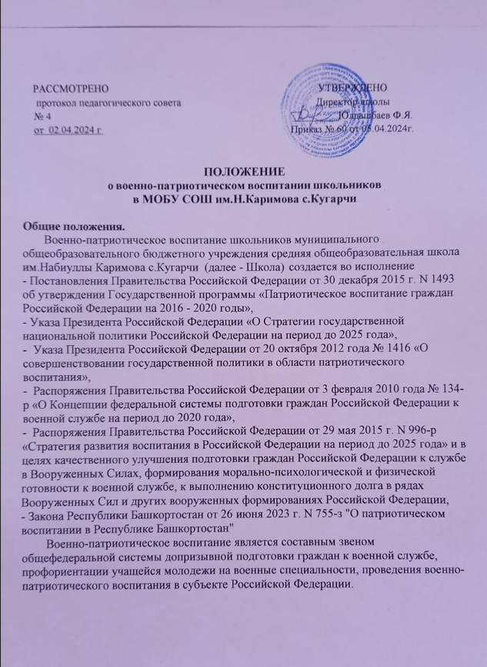

Основы деятельности военно-патриотического воспитания.
Патриотическое воспитание подрастающего поколения всегда являлось одной из важнейших задач современной школы, ведь детство и юность - самая благодатная пора для привития священного чувства любви к Родине.
Под патриотическим воспитанием мы понимаем постепенное и неуклонное формирование у учащихся любви к своей Родине. У школьников должно вырабатываться чувство гордости за свою Родину и свой народ, уважение к его великим свершениям и достойным страницам прошлого.
Военно-патриотическое воспитание представляет собой целенаправленный управляемый процесс личностного развития школьников на основе боевых традиций своего народа, формирования их готовности к выполнению задач по обеспечению защиты Отечества и овладению необходимыми для этого знаниями, навыками и умениями.
Для школьников быть патриотом – это значит, прежде всего, быть достойным гражданином своей страны. Хорошо учиться, быть готовым к выполнению своего конституционного долга и своих обязанностей. Необходимо увлечь учащихся примерами отечественной истории, напомнить им, какой была преданность Родине, воинскому долгу в царской России, в годы Советской власти. Определяющими символами тех эпох были самоотверженность, мужество, храбрость наших соотечественников. На этих примерах и следует воспитывать ребят. Стремление воспитать молодых людей патриотами должно подкрепляться обучением общественно полезному делу – защите Отечества.

Цель.
Целью военно-патриотического воспитания учащихся в Школе является развитие у них гражданственности, патриотизма как важнейших духовно-нравственных и социальных ценностей.
Формирование у школьников профессионально значимых качеств, умений и готовности к их активному проявлению в различных сферах жизни общества, особенно в процессе военной и других, связанных с ней, видов государственной службы, верности конституционному и воинскому долгу в условиях мирного и военного времени, высокой ответственности и дисциплинированности.

Задачи.
Военно-патриотическое воспитание решает следующие основные задачи:
организация допризывной подготовки молодежи в возрасте 14-18 лет, формирование морально-психологической и физической готовности к службе в Вооруженных Силах, профориентация на военные специальности учащейся молодежи с учетом современных требований к моральным и физическим качествам допризывного контингента:
- формирование у школьников знаний об основных положениях Конституции и законодательства Российской Федерации по вопросам воинской обязанности и военной службы, составе, структуре и задачах, решаемых Вооруженными Силами Российской Федерации, о порядке прохождения военной службы, об основных требованиях военной присяги и общевойсковых уставов, о традициях российской армии и российского флота;

- выработка начальных навыков военной службы;
- физическая закалка и формирование психологической устойчивости для выполнения воинского долга;
- организация обучения основам военной службы учащихся общеобразовательных школ в рамках курса "Основы безопасности жизнедеятельности";
- организация военно-патриотического воспитания молодежи.

Организация работы по учебному курсу "Основы безопасности жизнедеятельности", допризывной и медицинской подготовке.

Организация работы по военно-патриотическому воспитанию.
Работа по военно-патриотическому воспитанию осуществляется в школе педагогами, классными руководителями, преподавателем-организатором основ безопасности жизнедеятельности в урочное и внеурочное время, на внеклассных мероприятиях, в рамках походов, экскурсий, на встречах с Ветеранами Великой Отечественной войны, тружениками тыла и в иных формах.
Учебно-тренировочными объектами военно-спортивной подготовки являются: стадион школы, полоса препятствий, кабинет "Основы безопасности жизнедеятельности", лазерный тир.
Главными направлениями деятельности Школы, способными обеспечить возможность подготовки гражданина Российской Федерации к военной службе, а также умелым действиям в экстремальных и чрезвычайных ситуациях различного характера, достойному поведению его в повседневной жизни являются:
- организация и проведение занятий с детьми и подростками техническими и военно- прикладными видами спорта, техническим творчеством;
- организация и проведение совместно с органами образования учебно-полевых сборов, военно-патриотических мероприятий воспитательного характера средствами военно-спортивной, поисковой, музейной, историко-познавательной клубной и шефской работы;
- создание на базе Школы детские общественные объединения.
Организацией учебно-воспитательного процесса по военно-патриотическому воспитанию руководят заместители директора по учебной и воспитательной работе:
- обеспечивают полное и качественное выполнение учебных планов и программ;
- осуществляют контроль за результатами работы педагогического коллектива, уровнем знаний и умений учащихся;
- организуют работу факультативов, кружков, занятий курсов по выбору;
- осуществляют контроль за учебной нагрузкой учащихся и соблюдением требований, предъявляемых к организации учебно-воспитательного процесса, правил и норм охраны труда;
- организуют методическую работу, оказывает помощь учителям-предметникам, классным руководителям в подготовке и проведении занятий и внеурочных мероприятий;
- принимают участие в работе по подбору и расстановке кадров, установлению объема их учебной работы (нагрузки);

- организуют работу по методическому обеспечению учебниками процесса, оснащению учебных кабинетов необходимой учебной и учебно-методической литературой, современными средствами обучения;
- обеспечивают установление связей с образовательными учреждениями, родителями учащихся, общественностью по вопросам военно-патриотического воспитания учащихся;
- осуществляют контроль за ведением учебной документации, обеспечивает своевременную подготовку установленной учетной и отчетной документации.

Деятельность преподавателя-организатора основ безопасности жизнедеятельности.
Преподаватель-организатор основ безопасности жизнедеятельности:
- осуществляет обучение и воспитание обучающихся с учетом специфики преподаваемых предметов;
- способствует формированию общей культуры личности;
- организует, планирует и проводит учебные, в т.ч. факультативные и внеурочные занятия, прикладную физическую подготовку;
- обеспечивает общеобразовательный (базовый) уровень подготовки обучающихся, соответствующий требованиям государственного образовательного стандарта;
- обеспечивает необходимые условия для качественной организации учебно- воспитательного процесса по предметам; использует разнообразные формы, методы, приемы и средства обучения;
- взаимодействует с заинтересованными учреждениями и организациями в вопросах военно-патриотического воспитания обучающихся;
- совместно с учреждениями здравоохранения организует проведение медицинского обследования юношей допризывного и призывного возрастов для приписки их к военкоматам;
- оказывает помощь военкоматам в отборе юношей для поступления в военные учебные заведения, проводит с ними соответствующую организационно-педагогическую работу.
- возглавляет штаб гражданской обороны (ГО) Школы;
- разрабатывает план ГО Школы;
- организует занятия по ГО с обучающимися и работниками Школы;
проводит практические занятия и тренировки по действиям обучающихся и работников Школы в экстремальных ситуациях;
- обеспечивает содержание защитных сооружений, индивидуальных средств защиты и формирований ГО в надлежащей готовности;
- обеспечивает создание и совершенствование учебно-материальной базы;
- отвечает за учет, надлежащее хранение и сохранность учебного оружия и имущества ГО;
- постоянно повышает свое профессиональное мастерство.

Срок действия Положения.
Настоящее Положение действует до принятия иных нормативных документов, которые являются основанием для внесения изменений дополнений данного положения.

